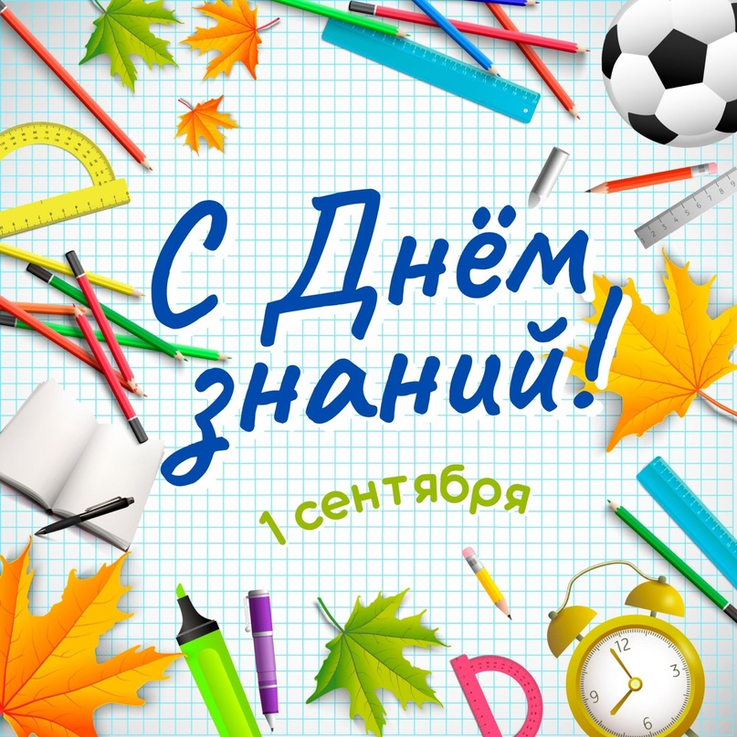**Муниципальное бюджетное дошкольное образовательное**

**учреждение «Детский сад «Лёвушка»**

**Конспект развлечения в старших группах**

**«Пушистик» и «Журавлик»**

"День знаний

в детском саду"

**Воспитатели: Крапивкина Н.А.**

**Петренко И.Ю.**

**р.п. Кольцово сентябрь 2024 г.**

**Цель:** создание веселого праздничного настроения, воспитание положительного отношения к школе.

**Задачи:**

*Обучающие:* обобщить знания детей о празднике День Знаний, учить быстро переключаться с одной игры на другую.

*Развивающие:* развивать самостоятельность и инициативу, логическое мышление, воображение, смекалку.

*Воспитательные:* воспитывать эмоциональную отзывчивость; укреплять дружеские отношения.

**Ход развлечения:**

**Воспитатель:**

Вот лето закончилось, вы в садик спешите,

Что же за праздник сегодня, скажите? *(1 Сентября, День знаний.)*

А сейчас я предлагаю всем ребятам поздороваться с нашим детским садом и громко, дружно сказать: «Здравствуй, садик! Это я!» и весело помахать руками.

Ребята давайте друг друга поприветствуем аплодисментами.

Мы поздравляем всех с праздником**!** 1 сентября – школы открывают двери для всех учеников. Все девочки и мальчики начинают учиться, чтобы узнать много нового и интересного. И наш детский сад встречает ребят. Здесь вас ждут новые знания, открытия и новые друзья!

День знаний будем мы встречать. Шутить, играть и танцевать! А сейчас я предлагаю вам игру. Если вы согласны с тем, что я вам говорю, отвечайте: *«Это я, это я, это все мои друзья!»*

**Игра «Это я …»**

Кто пришел к нам в детскийсад и с друзьями встрече рад?

Кто проснулся утром рано и умылся сам под краном?

Кто открыл сегодня краски, книжки новые, раскраски?

Кто с игрушками играл и на место не убрал?

Любит, кто с утра поспать и зарядку прозевать?

Кто капризка и лентяй ну-ка, быстро отвечай!

Кто мечтает подрасти, в школу поскорей пойти?

**Воспитатель:** Молодцы! Никто не ошибся!

**Воспитатель:** Сегодня 1 сентября - День знаний. В этот первый осенний день ребята-школьники идут в школу. Начинается новый учебный год. В этот день и детский сад после лета встречает своих ребят. Вы соскучились по садику, по нашим праздникам? Давайте отметим праздник День знаний путешествием на волшебном поезде?

На каждой станции, где будет останавливаться наш поезд, вы будете выполнять какое-нибудь задание. Как только справитесь - поезд тронется дальше. Ну что готовы? Представьте, что мы в поезде. В путь! *(Под музыку все дети двигаются по кругу, выставляется табличка станции).*

**Станция «Песенная»**

*(Дети садятся на веранду).*

**Воспитатель:**

Без музыки, без песенки

Нельзя на свете жить.

Мы будем вместе с музыкой

И песенкой дружить. *(Дети исполняют песню “Улыбка” муз. В. Шаинского)*

**Воспитатель: -** Молодцы! Ну что, поехали дальше?!

**Станция «Игровая»**

**Воспитатель: -** Станция «Игровая». В детском саду у ребят также, как и в школе есть занятия. Ребятки учатся много чему: и читать, и считать, и петь, и дружить.

В садике в отличие от школы дети много играют. Вы любите играть?

Сейчас мы с вами поиграем в игру «Не зевай, выполняй!»

**Воспитатель:** Я в игру люблю играть, и задания давать-

1, 2, 3, ты на цыпочках замри!

1, 2, 3, ты как зайчик попляши!

1, 2, 3, ты на корточках замри!

1, 2, 3, ты как птица полети!

1, 2, 3, без движения замри!

**Игра «Сквозь обруч»**

*Команды выстраиваются в колонну друг за другом на одном конце площадки. На другом конце площадки, напротив каждой из команд, лежит обруч. По сигналу первые игроки из команд бегут каждый к своему обручу, продевают его через себя, кладут на место, возвращаются к своей команде, передают эстафету второму в команде; второй бежит к обручу и т.д. Выигрывает команда, выполнившая это задание быстрее.*

**Воспитатель: -** Молодцы! Садимся в поезд, и двигаемся дальше. *(Под музыку все дети двигаются по кругу)*

**Станция «Отгадай-ка»**

**Воспитатель:** Ребята, вы все выросли за лето, повзрослели. Интересно, а вы загадки отгадывать не разучились? Сейчас проверим!

1. Сколько желаний может исполнить золотая рыбка? (три)

2. Кого боялись семеро козлят? (волка)

3. Кто стал обладателем Золотого Ключика? (Буратино)

4. Назовите имена трех поросят? (Ниф-Ниф, Наф-Наф, Нуф-Нуф)

5. Как звали курочку, что снесла золотое яичко? (курочка Ряба)

6. А у какой девочки волосы синего цвета? (у Мальвины)

**Воспитатель:** Посмотрите-ка, какие умные ребята! Все знают! А давайте еще поиграем. Я буду называть вам первую часть имен сказочных персонажей, а вы вторую часть? Вы согласны?

• Баба- ...(Яга)

• Дед...(Мороз)

• Красная... (Шапочка)

• Крокодил... (Гена)

• Сестрица Аленушка, а братец...(Иванушка)

• Муха...(Цокотуха)

• Доктор...(Айболит)

• Змей...(Горыныч)

**Воспитатель:** Молодцы, ребята! Хорошо сказки знаете, но еще многому вам предстоит научиться. А что вы знаете про школу? *(ответы детей)*

Сможете разгадать загадки про школьные предметы?

Не куст, а с листочками,

Не рубашка, а сшита

Не человек, а рассказывает. / Книга

Свою косичку без опаски

Она обмакивает в краски,

Потом окрашенной косичкой

В альбоме водит по страничке. / Кисточка

Белый камешек растаял,

На доске следы оставил. / Мел

Черный Ивашка,

Деревянная рубашка,

Где носом пройдёт -

Там заметку кладёт. / Карандаш

На ноге стоит одной,

Крутит-вертит головой.

Нам показывает страны,

Реки, горы, океаны. /Глобус

**Воспитатель:** Молодцы, ребятки, действительно много знаете. Садимся все в вагоны, поехали! *(Под музыку все дети двигаются по кругу)*

**Станция «Детский сад»**

**Воспитатель:** А вот и наш детский сад!

Славно мы повеселились,

Ещё крепче подружились

И попели, поиграли

Все вокруг друзьями стали.

Я желаю вам в день знаний

Исполнения желаний!

*(Детям вручаются бумажные самолётики. Под музыку дети уходят в детский сад в группу)*

**Воспитатель:** И нам уже пора, ждут нас новые дела!